Согласно Семейному Кодексу Российской Федерации родители имеют право воспитывать ребенка, а также несут обязанности и ответственность за воспитание и развитие ребенка. Родительские права прекращаются по достижении детьми возраста 18 лет (совершеннолетия), а также при вступлении несовершеннолетних детей в брак, и в других установленных законом случаях приобретения детьми полной дееспособности до достижения совершеннолетия.
Родители - отец и мать – имеют равные права и должны выполнять равные обязанности в отношении своих детей.
Родители имеют право:
- защищать права и законные интересы детей, выступать перед физическими лицами, в том числе в судах, их законными представителями без оформления специальных полномочий;
- на обеспечение со стороны государства общедоступности и бесплатности получения их детьми основного общего образования;
- на выбор для своих детей (до получения ими основного общего образования) форм образования и видов образовательных учреждений, в том числе семейного образования или в негосударственных учебных заведениях;
- на возмещение за счет государства затрат на обучение детей в негосударственных образовательных учреждениях, имеющих государственную аккредитацию и реализующих программы общего образования;
- на прием детей для обучения в образовательные учреждения, расположенные по месту жительства;
- на ознакомление с Уставом образовательного учреждения и другими документами, регламентирующими организацию образовательного процесса;
- на участие в управлении образовательным учреждением, в котором обучаются их дети;
- на ознакомление с ходом и содержанием образовательного процесса, а также с оценками успеваемости своих детей;
- на перевод ребенка, получающего образование в семье, для продолжения образования в общеобразовательном учреждении при положительной аттестации;
- выражать согласие (или несогласие) на прохождение детьми военной подготовки в гражданских образовательных учреждениях на факультативной основе;
- обеспечивать религиозное и нравственное воспитание детей в соответствии со своими собственными убеждениями;
на помощь со стороны государства в выполнении своих обязанностей по обучению и воспитанию детей;
- на заботу и содержание со стороны своих совершеннолетних детей, если родители не были лишены родительских прав;
- проживающие отдельно от ребенка родители имеют право на общение, участие в воспитании, решении вопросов получения образования и на получение информации о своем ребенке из воспитательных, образовательных и других учреждений (ограничения возможны только в случае наличия угрозы жизни или здоровью ребенка).

Родители обязаны:
- обеспечивать и защищать права интересы своих детей, не причинять вред физическому и психическому здоровью детей, их нравственному развитию; воспитывать детей, исключая пренебрежительное, жестокое, грубое, унижающее человеческое достоинство обращение, оскорбление или их эксплуатацию;
- обеспечить детям до 15 лет получение основного общего образования в общеобразовательной школе или в другом приравненном к ней по статусу образовательном учреждении;
- обеспечивать в пределах своих способностей условия жизни, необходимые для нормального развития ребенка;
- содержать своих несовершеннолетних детей.
За неисполнение или ненадлежащее исполнение родительских обязанностей предусмотрена
административная и уголовная ответственность
Невыполнение родителями или лицами, их заменяющими, обязанностей по воспитанию и обучению детей, а также потребление несовершеннолетними наркотических веществ и совершение ими других правонарушений влечет административную ответственность родителей.
Жестокое обращение с детьми влечет за собой уголовное наказание:
- за неисполнение или ненадлежащее исполнение обязанностей по воспитанию несовершеннолетнего родителем или иным лицом, на которое возложены эти обязанности, а равно педагогом или другим работником образовательного, воспитательного, лечебного либо иного учреждения, обязанного осуществлять надзор за несовершеннолетним, если это деяние соединено с жестоким обращением с несовершеннолетним (ст.156 УК РФ);
- за причинение физических или психических страданий путем систематического нанесения побоев либо иными насильственными действиями (ст.117 УК РФ);
- за насильственные действия сексуального характера; развратные действия и т.п. (ст.132-135 УК РФ).

Памятка
«Права и обязанности родителей (законных) представителей»

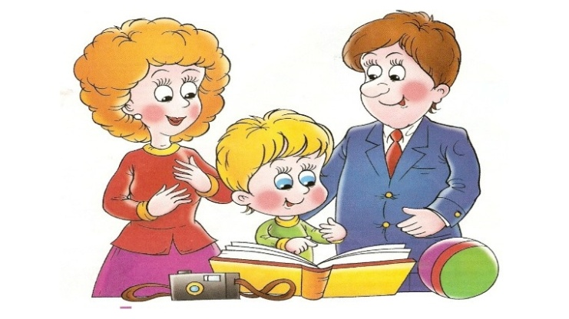

Хотите ли вы, не хотите ли,
Но дело, товарищи, в том,
Что, прежде всего вы – РОДИТЕЛИ,
А все остальное – потом.
Р.Рождественский

